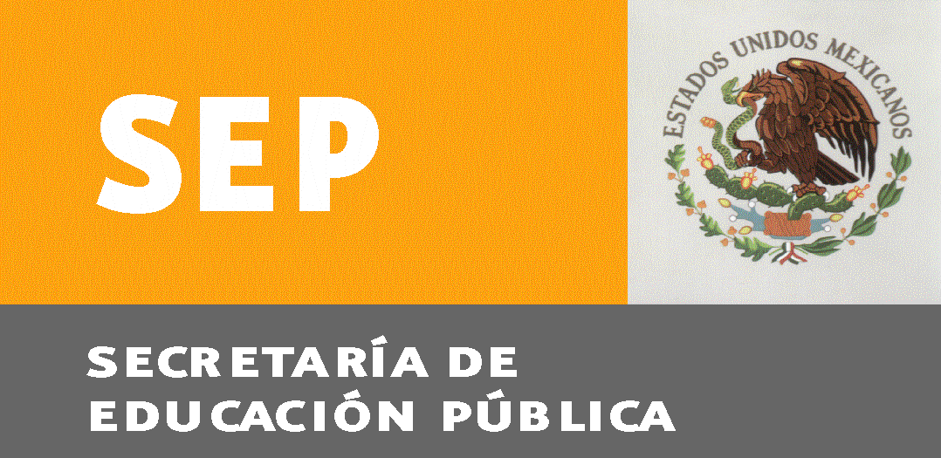
SUBSECRETARIA DE EDUCACION MEDIA SUPERIOR.

DIRECCIÓN GENERAL DE EDUCACIÓN TECNOLÓGICA INDUSTRIAL

SUBDIRECCION DE ENLACE OPERATIVO DE LA D.G.E.T.I. EN EL
ESTADO DE GUANAJUATO.
CENTRO DE BACHILLERATO TECNOLÓGICO Industrial de
servicios No. 139.

GUIA PARA ELABORAR
EL PROGRAMA DE SERVICIO SOCIAL DEL ALUMNO

En atención a las indicaciones que marcan los Lineamientos y Reglamento para la prestación de Servicio Social de los alumnos; se les informa que cada Dependencia, Institución u Organismo; deberá desarrollar por escrito el Programa de Actividades a realizar por el alumno que prestará el Servicio Social en su Institución.

Por tal Motivo dicho programa deberá estructurarse en el siguiente orden:

- Nombre del alumno.
- Nombre del Programa.
- Justificación del Programa.
- Objetivo del Programa.
- Actividades a Realizar.
- Evaluaciòn de Resultados.
- Fecha de Inicio y Término del Programa.

El programa se elaborará en original y dos copias, firmado y sellado por la Institución, Dependencia u Organismo, y entregado al alumno para que a su vez, lo haga llegar al plantel con la documentación requerida.

Agradezco las atenciones brindadas al presente para un mejor desempeño de actividades y cumplimiento de los alumnos al prestar su servicio social en su Institución y me es grato ofrecerle las seguridades de mi atenta y distinguida consideración.

ATENTAMENTE

MA. CRISTINA IBARRA REYES. JEFE DE LA OFNA. DE SERVICIO SOCIAL

Emiliano Zapata y Aquiles Serdàn S/N.
Apdo. Postal 41
Tel. 01(476)743.17.86 y 744.32.29
C.P. 36300
San Francisco del Rincón, Gto.
e-mail. Cbtis139@prodigy.net.mx

